遵义市2019年下半年高中、中职、中职实习指导教师资格认定公告

为做好我市2019年下半年高中（中职、中职实习指导）中小学教师资格认定工作，根据《中华人民共和国教师法》、《教师资格条例》、《＜教师资格条例＞实施办法》、《贵州省教师条例》、《贵州省面向社会推行教师资格制度实施细则（试行）》、《关于做好2019年教师资格制度实施工作的通知》（教资字〔2019〕1号）、《省教育厅办公室关于做好2019年下半年中小学教师资格认定工作的通知》（黔教办师函〔2019〕595号）等有关规定及国家和省关于减证便民、优化服务的相关精神，现将遵义市2019年下半年高中（中职、中职实习指导）教师资格认定工作有关事项公告如下：
一、对象范围
未达到国家法定退休年龄，户籍所在地、居住地（须持有当地居住证且在有效期内）、就读学校所在地（仅限应届毕业生和在读研究生）、部队驻地（仅限现役军人和现役武警）在遵义市的中国公民，可在遵义市申请认定高级中学、中等职业学校、中等职业学校实习指导教师资格（以下简称高中（中职、中职实习指导）教师资格）。
根据《教育部办公厅中共中央台湾工作办公室秘书局 国务院港澳事务办公室秘书行政司关于港澳台居民在内地（大陆）申请中小学教师资格有关问题的通知》（教师厅〔2019〕1号）规定，在我市居住、工作和学习的港澳台居民，需持有港澳台居民居住证、港澳居民来往内地通行证、5年有效期台湾居民来往大陆通行证等有效证件及无犯罪记录证明，可在遵义市申请认定高中（中职、中职实习指导）教师资格，申请认定教师资格的学历及其他条件、程序要求与内地（大陆）申请人相同。
二、认定条件
申请认定教师资格的人员，应符合《教师资格条例》规定的认定条件，且未达到国家法定退休年龄。
㈠思想品德条件
拥护中国共产党的领导，热爱社会主义祖国，坚持党的基本路线，有良好的政治素质和道德品质，遵守宪法和法律，热爱教育事业，履行《教师法》规定的义务，遵守教师职业道德。
㈡学历条件
1.申请认定高级中学教师资格，必须具备高等师范院校本科或其他大学本科毕业及以上学历。
2.申请认定中等职业学校教师资格(包括中等专业学校、技工学校、职业高级中学文化课、专业课教师资格)，必须具备高等师范院校本科或者其他大学本科毕业及以上学历。
3.申请认定中等职业学校实习指导教师资格(包括中等专业学校、技工学校、职业高级中学实习指导教师资格)，必须具备国务院教育行政部门规定的学历，并应当具有相当助理工程师以上专业技术职务或者中级以上工人技术等级。
以上学历均为教育部认可的国民教育序列学历(包括自学考试、业余大学、夜大、成人高校<含全日制>、网络学校<函授>等)和经国家相关部门认定的港澳台学历和国外同等学历。
㈢身体条件。具有良好的身体素质和心理素质，无传染性疾病，无精神病史，能适应教育教学工作的需要。需按照《教育部教师资格认定指导中心关于调整申请认定幼儿园教师资格人员体检标准的通知》（教资字〔2010〕15号）及《人力资源和社会保障部教育部卫生部关于进一步规范入学和就业体检项目维护乙肝表面抗原携带者入学和就业权利的通知》（人社部发〔2010〕12号）等规定的标准和程序，在教师资格认定机构指定的县级以上公立医院体检合格。
㈣普通话水平。普通话水平应当达到国家语言文字工作委员会颁布的《普通话水平测试等级标准》二级乙等及以上标准。
㈤教师资格考试。参加中小学教师资格考试合格并取得考试合格证明（在规定有效期内）。
黔教师发〔2013〕401号文件规定“改革试点工作启动前已入学的全日制普通学校师范类专业毕业生，可按原办法认定教师资格；试点工作启动后，即2014年（含2014年）后入学的师范类专业毕业生，申请上述教师资格须参加国家教师资格考试”。
三、认定机构
遵义市教育局负责认定高中（中职、中职实习指导）教师资格。
高中（中职、中职实习指导）教师资格的现场确认点均设在各县（市、区）教育局(含新蒲新区管委会教育科技局)。
户籍所在地、居住地（须持有当地居住证且在有效期内）、就读学校所在地（仅限应届毕业生和在读研究生）、部队驻地（仅限现役军人和现役武警）为仁怀市的申报人员，高中（中职、中职实习指导）教师资格由仁怀市教育局认定。
四、网上报名（2019年9月23日－10月18日
㈠申报人按户籍所在地、居住地（须持有当地居住证且在有效期内）、就读学校所在地（仅限应届毕业生和在读研究生）、部队驻地（仅限现役军人和现役武警）、在我市居住、工作和学习的港澳台居民按在居住地、工作地及学校所在地以及所申报的教师资格种类，选择相应的教育局现场确认点，按照网上规定的申报程序和步骤，如实完成教师资格网上申报工作（网址：http://www.jszg.edu.cn，）。
㈡各县（市、区）教育局指导申报人员开展网上申报工作。
㈢高中（中职、中职实习指导）教师资格的现场确认点均设在各县（市、区）教育局(含新蒲新区管委会教育科技局)。
㈣同一申请人一年内只能申请认定一种教师资格。
㈤高中（中职、中职实习指导）教师资格申报人员在进行网上申报前，请认真阅读附件三《高中（中职、中职实习指导）教师资格网上申报示意图》，确保申报信息真实无误。
五、现场确认、受理申报人员提交申请材料及体检阶段
㈠时间：2019年10月21日—11月1日（10个工作日）。地点：户籍所在地、居住地（须持有当地居住证且在有效期内）、就读学校所在地（仅限应届毕业生和在读研究生）、部队驻地（仅限现役军人和现役武警）县（市、区）教育局
㈡各县（市、区）教育局按照《中华人民共和国教师法》、《教师资格条例》、《＜教师资格条例＞实施办法》、《贵州省面向社会推行教师资格制度实施细则》（试行）、《教育部办公厅中共中央台湾工作办公室秘书局国务院港澳事务办公室秘书行政司关于港澳台居民在内地（大陆）申请中小学教师资格有关问题的通知》（教师厅〔2019〕1号）、《省教育厅办公室关于做好2019年下半年中小学教师资格认定工作的通知》（黔教办师函〔2019〕595号）规定的要求，完成现场确认工作。
㈢根据《教育部教师资格认定指导中心关于做好2019年教师资格制度实施工作的通知》（教资字〔2019〕1号）逐步减少提交纸质材料的工作要求，面向社会认定高中（中职、中职实习指导）教师资格，申请人到县（市、区）教育局完成现场确认时，网上比对成功的项目，申报材料只验证原件，不收取复印件（见附件二）。
㈣思想品德鉴定工作。申请认定教师资格人员从网报系统下载《承诺书》并签名后上传系统。
㈤申请人员的体检由各县（市、区）教育局统一组织，为方便申报人，应做到提交材料后及时安排体检。
体检严格执行《贵州省申请认定教师资格体检标准及办法》（试行）（黔教人发〔2004〕10号）、《关于进一步规范入学和就业体检项目维护乙肝表面抗原携带者入学和就业权利的通知》(人社部发〔2010〕12号)、《关于切实做好维护乙肝表面抗原携带者入学和就业权利工作有关问题的通知》(人社厅发〔2010〕22号) 的有关规定。
申请认定幼儿园教师资格人员的体检严格按照《关于调整申请认定幼儿园教师资格人员体检标准的通知》（教资字〔2010〕15号）执行。
㈥各县（市、区）教育局务必于2019年11月4日前将申报高中（中职、中职实习指导）教师资格的相关材料统一报送遵义市教育局人事教师工作科。
六、公示及认定阶段
㈠市教育局审查时间2019年11月4日-11月8日（5个工作日）。
㈡市教育局认定时间2019年11月11日－11月15日（5个工作日）。
㈢公示时间：2019年11月11日－11月15日（5个工作日）。在“遵义教育网”—“通知公告”栏公示拟认定人员名单。（网址：http://jyj.zunyi.gov.cn/zwgk/tzgg/）
七、证书发放
面向社会认定教师资格，获得认定者由遵义市教育局通过市政务中心邮政窗口分别通过特快专递寄到各县(区、市)教育局，2019年11月20日后申请人到各县(市、区)教育局领取。
联系单位：市教育局人事教师工作科。
联系电话：28222836、28252110

2019年9月23日

附件：
1. 遵义市教师资格认定机构名单
2. 高中、中职、中职实习指导教师认定流程
3. 高中（中职）教师资格网上申报示意图
4. 致香港特别行政政府香港警务处函件样式
5. 致澳门特别行政政府身份证明局函件样式

附件一

遵义市教师资格认定机构

一、遵义市辖区（仁怀市除外）高中（中职、中职实习指导）教师资格认定机构
遵义市教育局 28222836

网上申报网址：中国教师资格网网址http://www.jszg.edu.cn
网上通知公示：遵义教育网—网上办事—办事指南--“2019年教师资格认定工作”（网址：http://jyj.zunyi.gov.cn/wsbs/bszn/201903/t20190314_3358215.html）

二、仁怀市高中（中职、中职实习指导）、初中、小学、幼儿园教师资格认定机构
仁怀市教育局 22228744
网上申报网址：中国教师资格网网址http://www.jszg.edu.cn

三、遵义市初中、小学、幼儿园教师资格认定机构
网上申报网址：中国教师资格网网址http://www.jszg.edu.cn

红花岗区教育局 28228189 播州区教育局 27220669
桐梓县教育局 26635751 绥阳县教育局 26224899
正安县教育局 26426172 道真县教育局 25821490
湄潭县教育局 24229221 24257176
凤冈县教育局 25228091 务川县教育局 25627765
余庆县教育局 24703899 24623683
习水县教育局 22520213 赤水市教育局 22821487
汇川区教育局 28980521 28250849（政务大厅）
新蒲新区管委会教育科技局 28915321

附件二

遵义市教育局2019年下半年面向社会认定高中、中职、中职实习指导教师资格流程
（2019新版）

一、网上申报（2019年9月23日－10月18日）
1.申报人员进入“中国教师资格网”，按户籍所在地、居住地（须持有当地居住证且在有效期内）、就读学校所在地（仅限应届毕业生和在读研究生）、部队驻地（仅限现役军人和现役武警）选择高中（中职、中职实习指导）教师资格--贵州省--遵义市--遵义市教育局--XX学科。并选择现场确认点“XX县（市、区）教育局”，如实完成网上注册和申报工作。
网上申报网址：中国教师资格网http://www.jszg.edu.cn
2.户籍所在地、居住地（须持有当地居住证且在有效期内）、就读学校所在地（仅限应届毕业生和在读研究生）、部队驻地（仅限现役军人和现役武警）为仁怀市的申报人员，高中（中职、中职实习指导）教师资格由仁怀市教育局认定。
3.高中（中职、中职实习指导）教师资格申报人员在进行网上申报前，请认真阅读《高中（中职、中职实习指导）教师资格网上申报示意图》，确保申报信息真实无误。
二、现场确认及体检
县（市、区）教育局现场确认点：2019年10月21日－11月1日（10个工作日）
※各县(市、区)教育局为遵义市教育局高中（中职、中职实习指导）教师资格认定现场确认点。
※户籍所在地、居住地（须持有当地居住证且在有效期内）、就读学校所在地（仅限应届毕业生和在读研究生）、部队驻地（仅限现役军人和现役武警）为仁怀市的申报人员，申报、确认、认定由仁怀市教育局完成。
㈠根据《教育部教师资格认定指导中心关于做好2019年教师资格制度实施工作的通知》（教资字〔2019〕1号）、《教育部关于取消一批证明事项的通知》（教政法函〔2019〕12号）取消一批证明事项、逐步减少提交纸质材料的工作要求，面向社会认定高中（中职、中职实习指导）教师资格，申请人到户籍所在地、居住地（须持有当地居住证且在有效期内）、就读学校所在地（仅限应届毕业生和在读研究生）、部队驻地（仅限现役军人和现役武警）的县（市、区）教育局完成现场确认时，能进行网上比对的项目验证原件不再收取复印件，不能比对的项目验证原件收复印件：
1. 身份证、户籍、居住证、港澳台居民申请人需要提供港澳台居民居住证、港澳居民来往内地通行证、五年有效期台湾居民来往大陆通行证（验证原件）；
2. 学历证书（验证原件）；
3. 普通话水平测试等级证书（验证原件）；
4. 《中小学教师资格考试合格证明》（验证原件）；
5. 《贵州省教师资格认定体检表》（现场确认后到指定医院体检，收原件）；
6. 近期二寸免冠半身正面照片两张；
7. 申请认定中等职业学校实习指导教师资格的人员还需提供专业技术资格证书或工人技术等级证书（验证原件收复印件）；
8. 无犯罪记录证明
(1)内地申请人无需个人提交无犯罪记录证明。申请人的无犯罪记录证明，由教师资格认定机构按照省检察院、省法院、省教育厅、省公安厅等12个部门下发《关于在密切接触未成年人行业建立违法犯罪人员从业限制制度有关工作的意见》（黔检会〔2019〕9号）要求，统一到公安机关核查。
(2)港澳台居民申请认定中小学教师资格需提供无犯罪记录证明。无犯罪记录证明由申请人自行到香港特别行政区、澳门特别行政区和台湾地区的有关部门开具。香港特别行政区、澳门特别行政区申请人开具无犯罪记录证明所需的《无犯罪记录证明函件》，由申请人填写后交给现场确认点，待省级教师资格认定机构填写盖章完毕后，通知申请人领取，再由申请人自行携带函件到香港或澳门的警务部门办理无犯罪证明，港澳警务部门核实后，将核查结果反馈给出具函件的省级教师资格认定机构，省级教师资格认定机构再将核查结果通知有关教育局作为认定依据，具体的办理程序请咨询港澳警务部门。台湾地区的申请人的无犯罪证明，由申请人自行到台湾地区相关部门开具，开好的无犯罪证明直接交给申请认定的认定机构。
㈡申请人到各县（市、区)教育局指定医院体检。
㈢收费：教师资格认定不收费，体检费由当地县级以上医院按有关收费标准规定收取。
二、审查阶段
市教育局审查：2019年11月4日－11月8日（5个工作日）
各县(市、区)教育局现场确认点收集完成申报人申请材料后，于2019年11月4日前上报遵义市教育局对申请人提供的材料进行审查并公示。
公示地点：遵义教育网—“通知公告”栏。
网址：http://jyj.zunyi.gov.cn/zwgk/tzgg/
三、公示及认定阶段
时间：2019年11月11日--11月15日（5个工作日）
1.告知申请人是否获得认定(拟认定人员名单在遵义教育网—“通知公告”栏。
网址：http://jyj.zunyi.gov.cn/zwgk/tzgg/
2.面向社会认定教师资格，获得认定者由遵义市教育局通过市政务中心邮政窗口分别通过特快专递寄到各县(区、市)教育局，2019年11月20日后申请人到各县(市、区)教育局领取。
附件三
高中、中职、中职实习指导教师资格网上申报示意图（2019新版）

一、中国教师资格网www.jszg.edu.cn

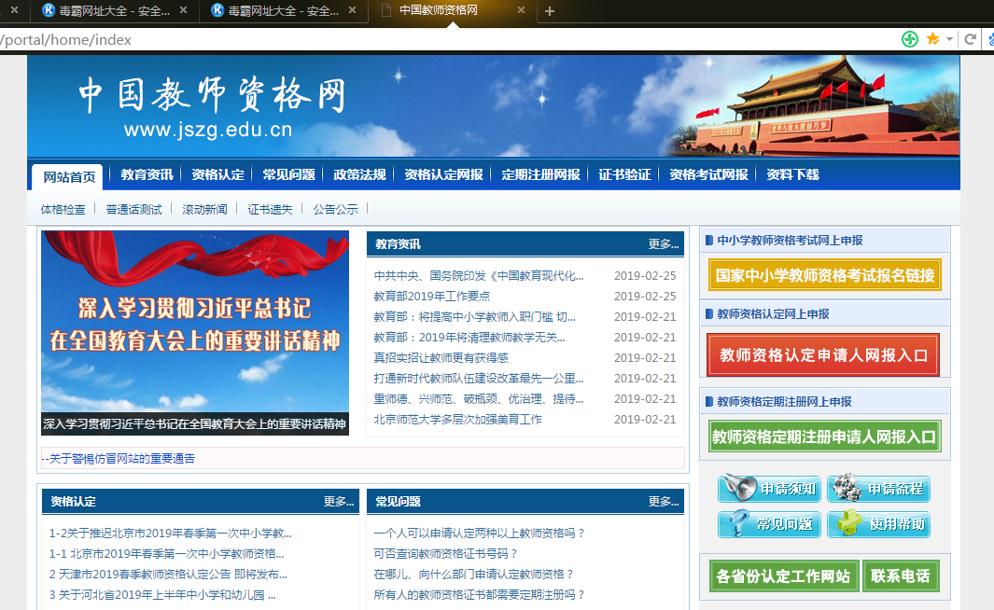

二、进入“资格认定网报”完成注册
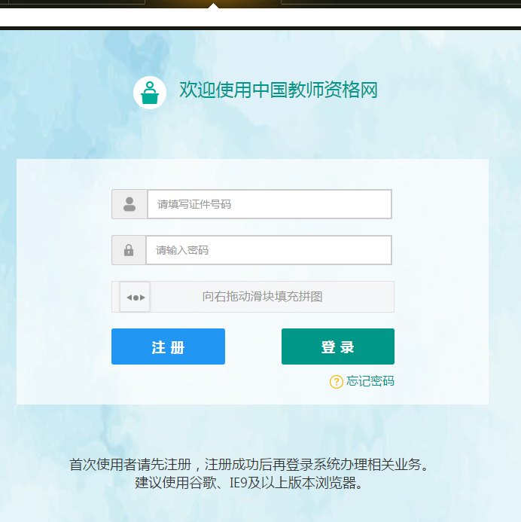

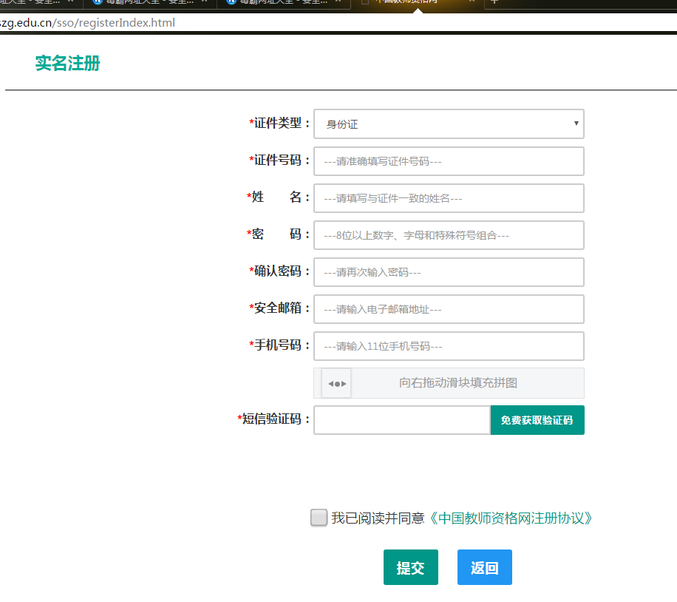

填写和验证普通话证书
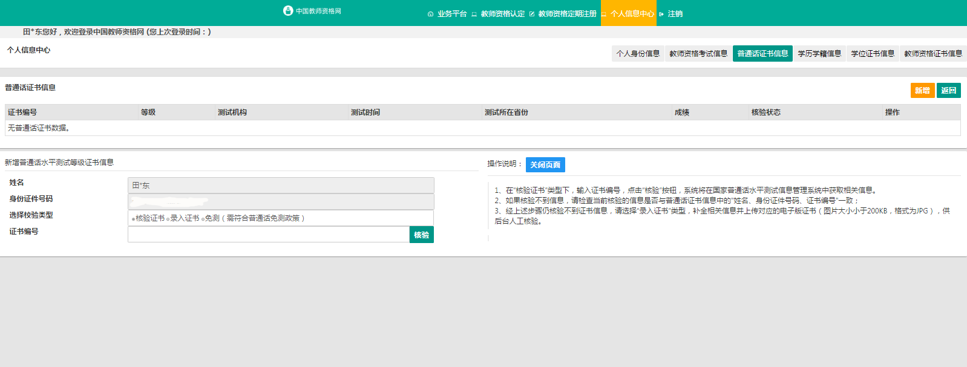

填写和验证教师资格考试合格证
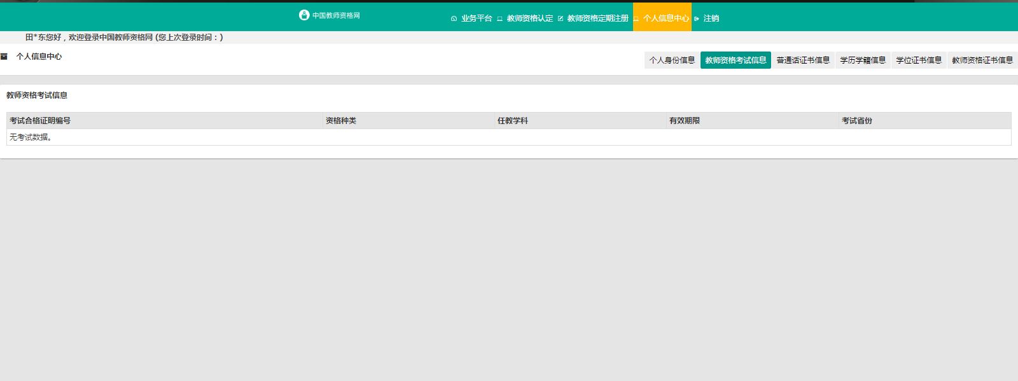

填写和验证学历证书
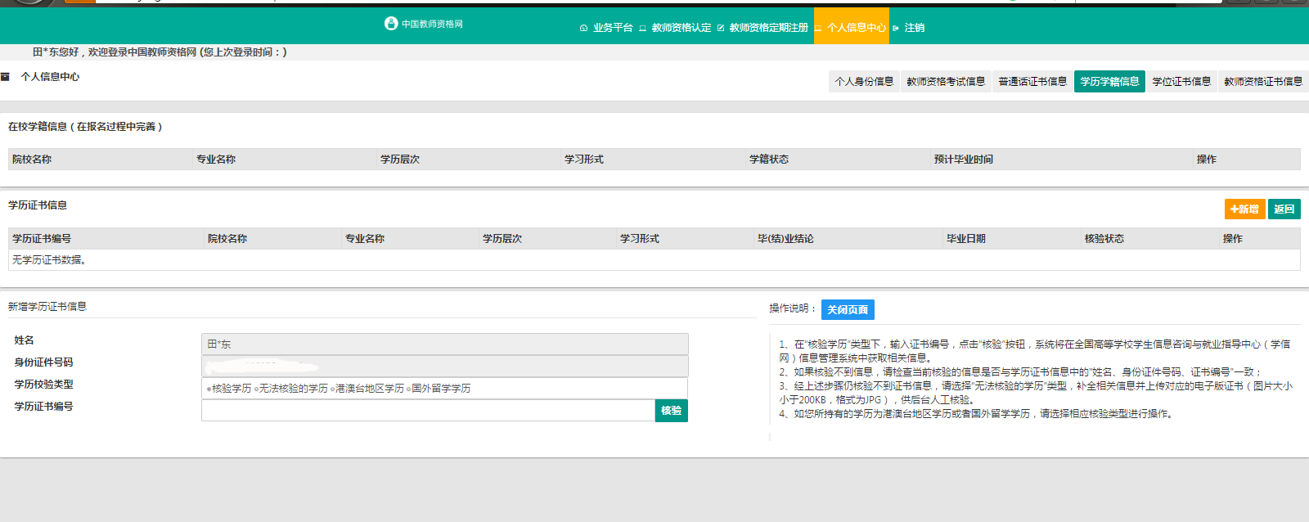

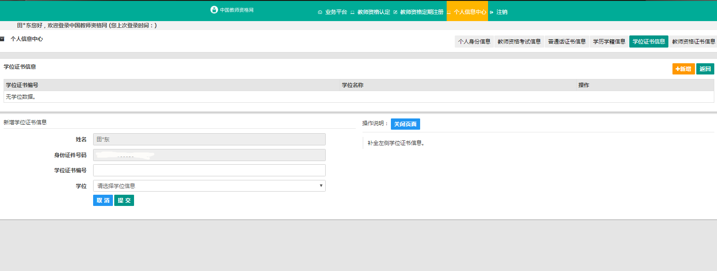
填写和验证学位证书

三、网上报名
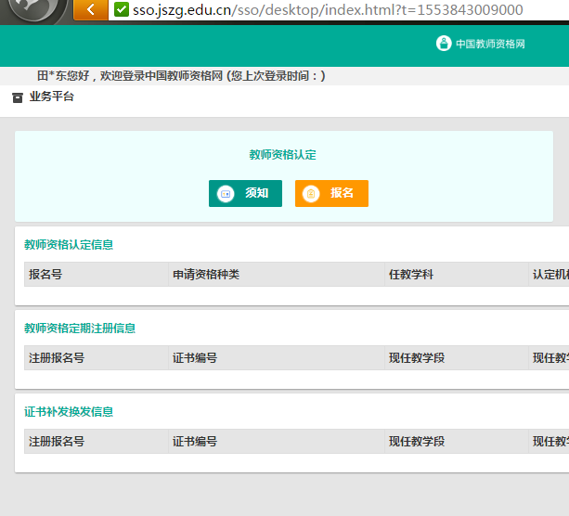

认真阅读报名须知
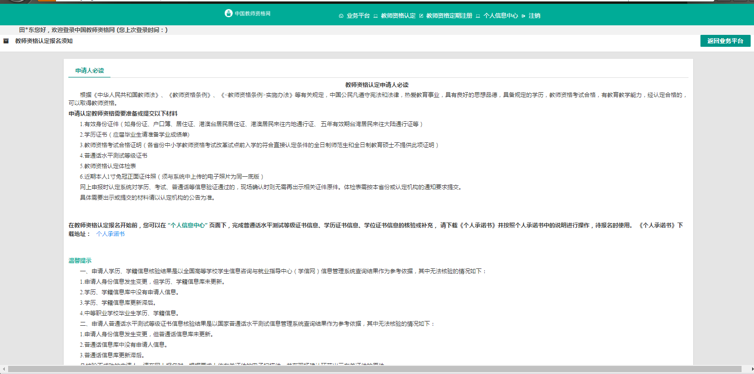

教师资格认定申请人必读
根据《中华人民共和国教师法》、《教师资格条例》、《<教师资格条例>实施办法》等有关规定，中国公民凡遵守宪法和法律，热爱教育事业，具有良好的思想品德，具备规定的学历，教师资格考试合格，有教育教学能力，经认定合格的，可以取得教师资格。
申请认定教师资格需要准备或提交以下材料
1.有效身份证件（如身份证、户口簿、居住证、港澳台居民居住证、港澳居民来往内地通行证、 五年有效期台湾居民来往大陆通行证等）
2.学历证书（应届毕业生请准备学业成绩单)
3.教师资格考试合格证明（各省份中小学教师资格考试改革试点前入学的符合直接认定条件的全日制师范生和全日制教育硕士不提供此项证明）
4.普通话水平测试等级证书
5.教师资格认定体检表
6.近期本人1寸免冠正面证件照（须与系统中上传的电子照片为同一底版）
网上申报时认定系统对学历、考试、普通话等信息验证通过的，现场确认时则无需再出示相关证件原件。体检表需按本省份或认定机构的通知要求提交。
具体需要出示或提交的材料请以认定机构的公告为准。

在教师资格认定报名开始前，您可以在 “个人信息中心” 页面下，完成普通话水平测试等级证书信息、学历证书信息、学位证书信息的核验或补充， 请下载《个人承诺书》并按照个人承诺书中的说明进行操作，待报名时使用。
温馨提示
一、申请人学历、学籍信息核验结果是以全国高等学校学生信息咨询与就业指导中心（学信网）信息管理系统查询结果作为参考依据，其中无法核验的情况如下：
1.申请人身份信息发生变更，但学历、学籍信息库未更新。
2.学历、学籍信息库中没有申请人信息。
3.学历、学籍信息库更新滞后。
4.中等职业学校毕业生学历、学籍信息。
二、申请人普通话水平测试等级证书信息核验结果是以国家普通话水平测试信息管理系统查询结果作为参考依据，其中无法核验的情况如下：
1.申请人身份信息发生变更，但普通话信息库未更新。
2.普通话信息库中没有申请人信息。
3.普通话信息库更新滞后。
凡核验不成功的申请人，请在网上报名时，根据要求上传有关证件的电子扫描件，并在现场确认环节出示有关证件的原件。

网上申报
阅读并同意申报协议
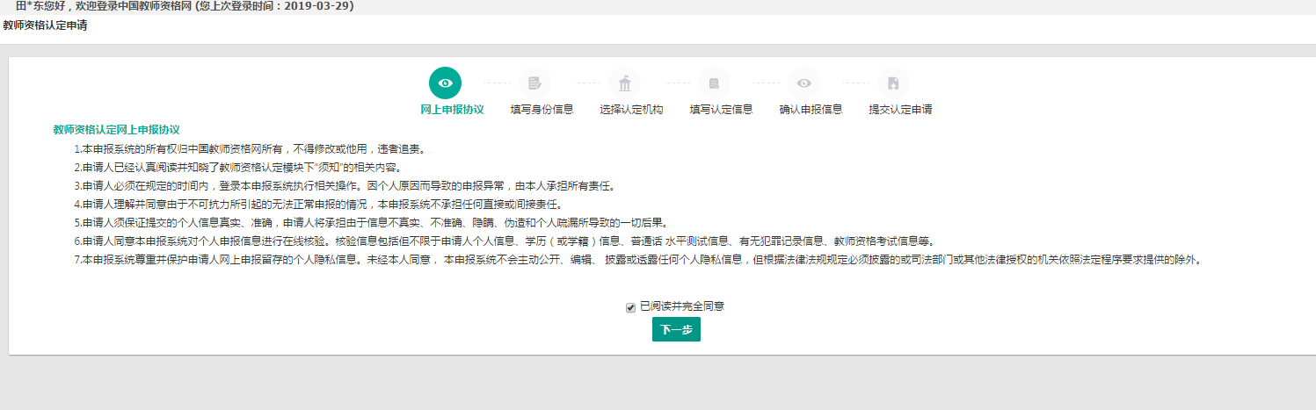

填写身份信息

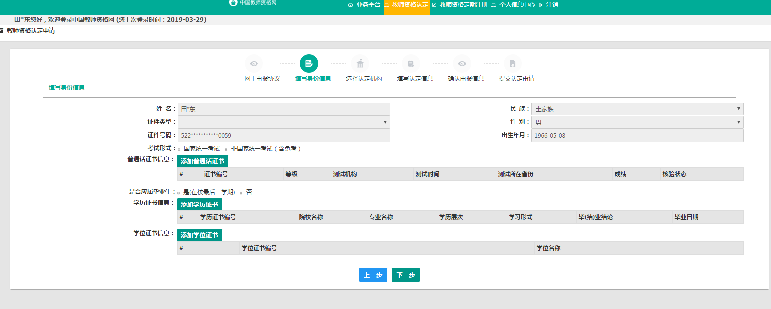

选择认定机构和现场确认点
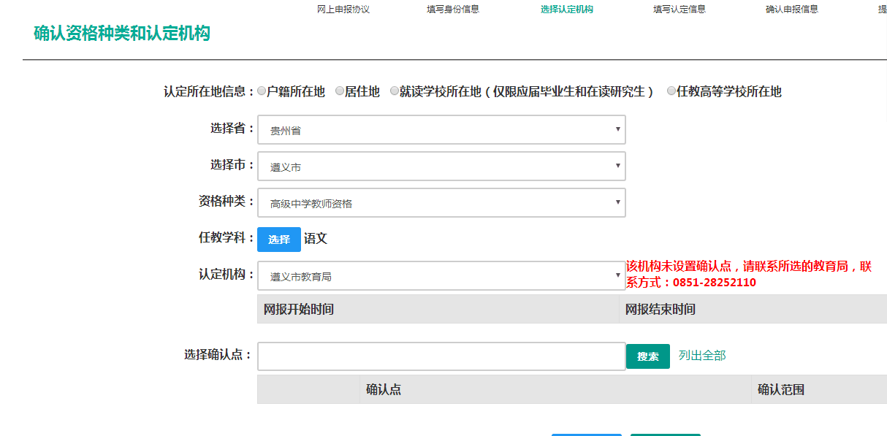

选择现场确认点

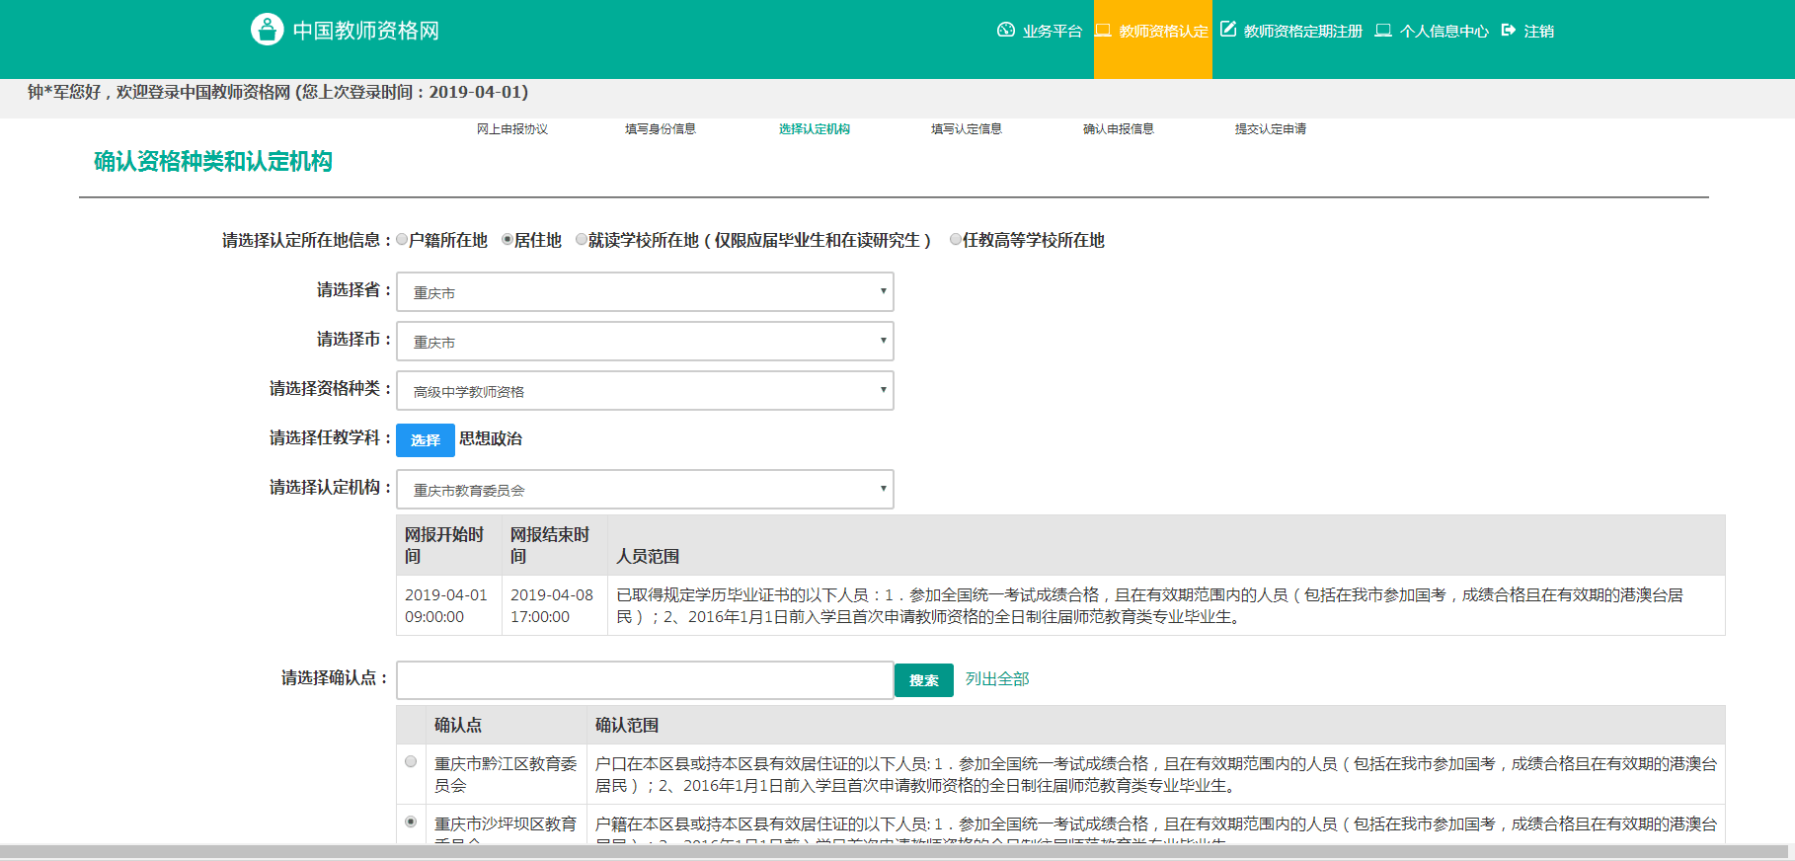

填写申报信息，上传照片、上传承诺书、填写个人简历

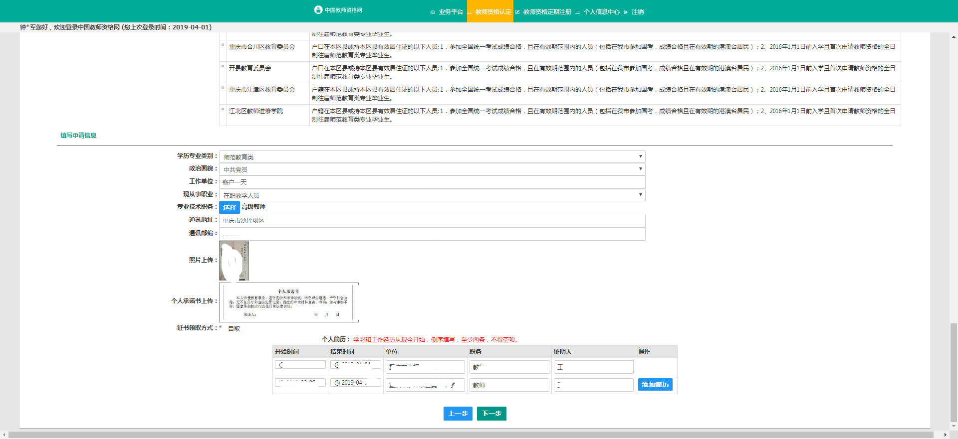

个人承诺书
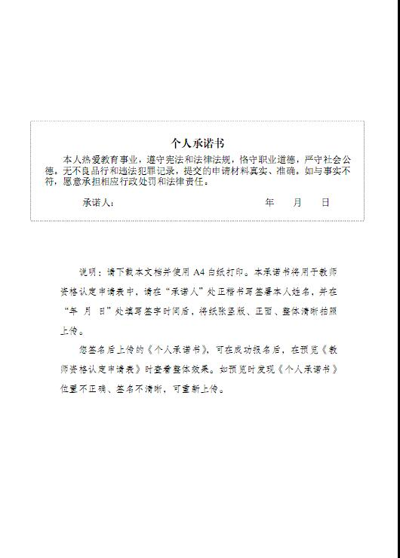

确认申报信息
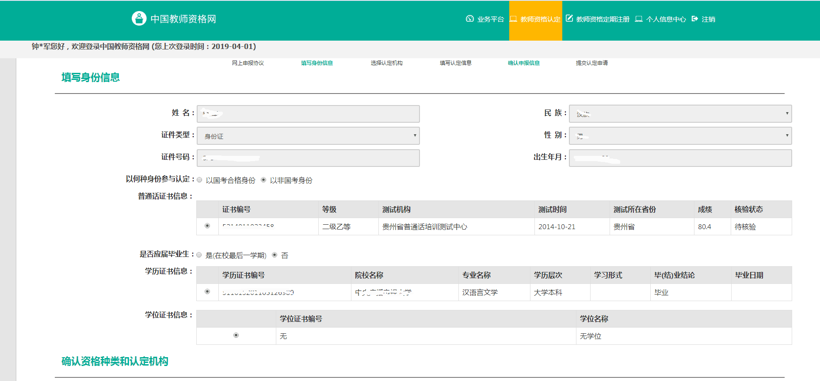

提交认定申请
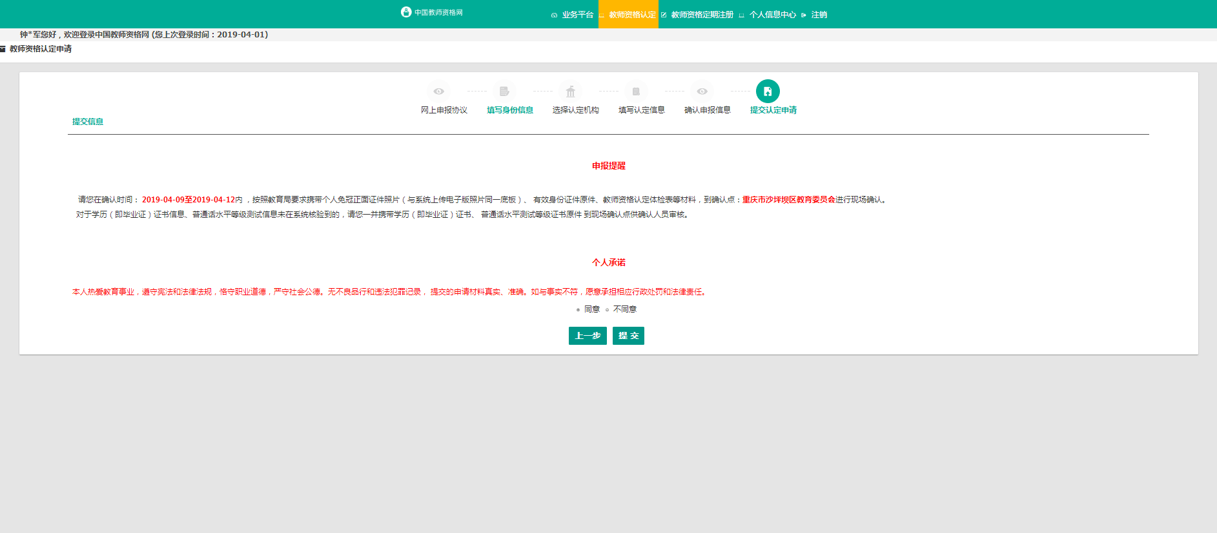

附件四
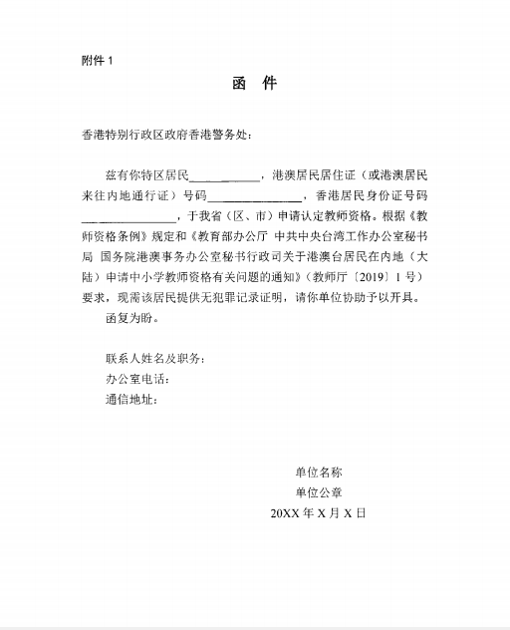

附件五

